 | COLÉGIO PEDRO II - UNIDADE SÃO CRISTÓVÃO III  1ª SÉRIE – MATEMÁTICA II – PROF. WALTER TADEU  www.professorwaltertadeu.mat.br

Relações Métricas e Razões Trigonométricas no Triângulo Retângulo - 2012

1. Nos triângulos retângulos mostrados, determine o valor de x, y, z e t.
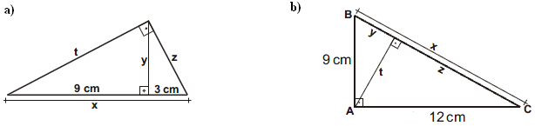

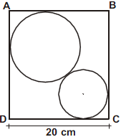
2. Na figura, estão representados dois círculos de raios 5 cm e 8 cm, tangentes entre si e tangentes aos lados do retângulo ABCD. Determine a medida do lado AD do retângulo.

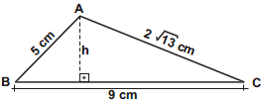
3.No triângulo ABC mostrado, determine a altura h.

4. Na figura mostrada, medida de a, em função de b,c, e d, é:
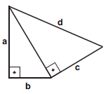
a) $a=\sqrt{b^{2}+c^{2}+d^{2}}$ b) $a=\sqrt{b^{2}+c^{2}−d^{2}}$ c) $a=\sqrt{b^{2}−c^{2}−d^{2}}$

d) $a=\sqrt{d^{2}−b^{2}−c^{2}}$ e) $a=\sqrt{d^{2}−b^{2}+c^{2}}$

5. Calcule a área de cada triângulo mostrado no quadro.
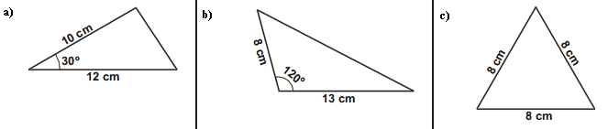

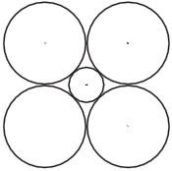
6. A figura abaixo representa 4 circunferências de raio 8cm, tangentes duas a duas e uma circunferência menor tangente às quatro maiores. Determinar o raio da circunferência menor.

7. Sabendo que sen28º = 0,46, cos28º = 0,88 e tg28º = 0,53, calcule o valor de x em cada figura:
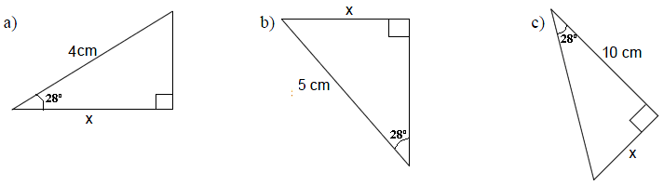

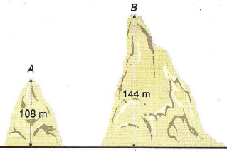
8. Um teleférico deve unir os topos A e B de dois morros. Para calcular a quantidade de cabos de aço necessária para unir A e B, um engenheiro mediu as alturas dos morros em relação a um mesmo plano horizontal, obtendo 108m e 144m. A seguir, mediu o ângulo que a reta AB forma com a horizontal, obtendo 32º. A figura mostra o esquema que representa essa situação. Calcule a distância entre os pontos A e B. (Dados: sen32º = 0,52, cos32º = 0,84 e tg32º = 0,62)

9. Determine o valor de x na figura.
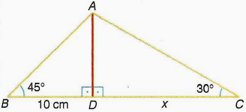

10. Uma escada deve ser construída para unir dois pisos de um prédio. A altura do piso mais elevado em relação ao piso inferior é 8 m. Para isso, foi construída uma rampa plana unindo os dois pisos. Sabendo que o ângulo formado pela rampa com um plano horizontal é 33º, calcule o comprimento da rampa.
(Dados: sen33º = 0,54, cos33º = 0,83 e tg33º = 0,64)

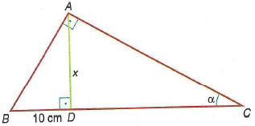
11. Calcule a medida x do segmento AD da figura, sabendo que $\text{sen}α=\frac{5}{\text{13}}$ e $\text{cos}α=\frac{\text{12}}{\text{13}}$.

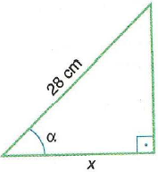
12. Na figura $\text{sen}(\text{90}º−α)=\frac{4}{7}$. Determine o valor de x.

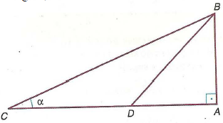
13. Na figura a seguir, CD = BD = 5cm e DA = 3cm.
Calcule:
a) cos2α
b) tg(90º −α )

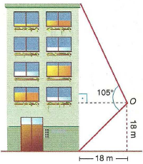
14. Um observador, no ponto O da figura abaixo, vê o prédio ob um ângulo de105º. Se esse observador está situado a uma distância de 18 m do prédio e a altura de 18 m em relação ao terreno horizontal, calcule a altura do prédio.
(Considere $\sqrt{3}≃1,7$).

